виховна година «професійна спрямованість десятикласників НА ЗДОБУТТЯ МАЙБУТНЬОЇ ПРОФЕСІЇ»
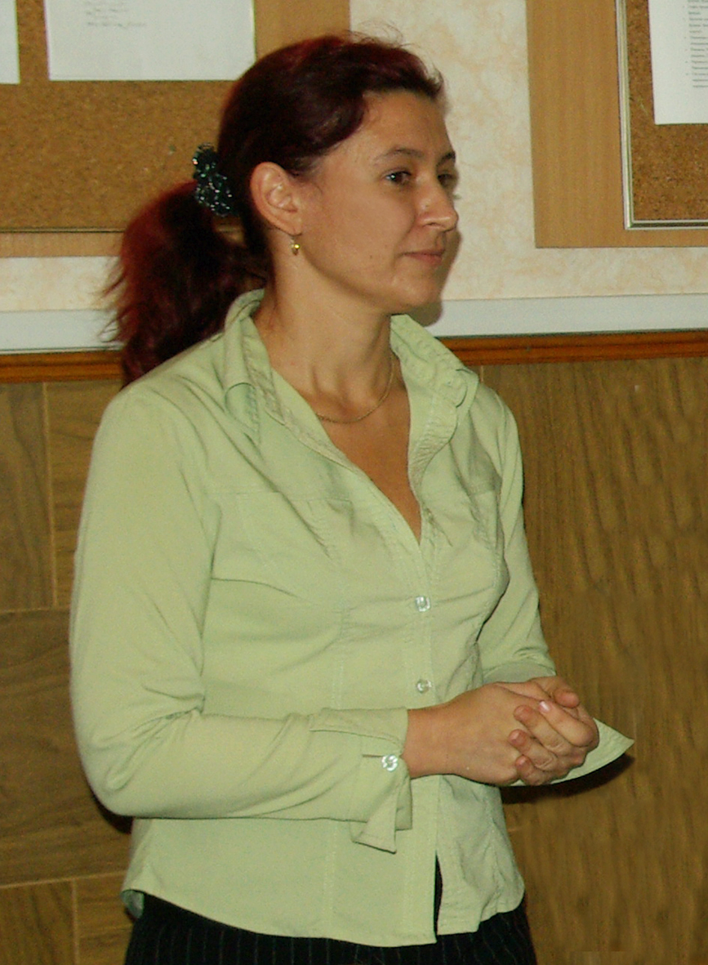
Вихователь 10-А класу Кушнєрова Світлана Вікторівна народилась 30 травня 1975 року, закінчила Кіровоградський державний педагогічний університет ім. В.Винниченка у 1997 році. Світлана Вікторівна працює в облкомплексі з 2003 року, вивчає науково-методичну проблему “Формування критичного мислення шляхом впровадження активних форм виховної роботи».
Вихователь залучає учнів до активної участі у плануванні виховної роботи через анкетування, учнівські збори, засідання активу класу. При підготовці та проведенні позакласних заходів учні самостійно формують групи та розподіляють обов’язки, використовуючи свої можливості та здібності для ефективної роботи всієї групи або класу в цілому. Актив класу бере активну участь у роботі учнівського парламенту гімназії та обласного парламенту дітей. Вони часто виступають з пропозиціями не тільки щодо роботи учнівського самоврядування в класі, але й у межах гімназії. Учасники обласного парламенту обговорюють цікаві ідеї та заходи, про які вони дізналися від інших школярів, та можливості їх впровадження в життя гімназії.
Вивчення і врахування життєвого досвіду учнів, їх інтересів, особливостей розвитку.
Використання різних джерел інформації, можливість безпосереднього спілкування.

Мета:
– надати учням спеціальну профорієнтаційну інформацію; показати учням залежність майбутніх професійних і життєвих досягнень від їх готовності до самовіддачі в праці і самостійності в реалізації життєвих цілей;
– формувати активної життєвої позиції гімназистів та навички критичного мислення.
– вчити учнів вмінню працювати в групах, розподіляти обов’язки, працювати на спільний результат.
Обладнання: інтерактивна дошка, столи для команд та гравців, конверти із завданнями.
Попередньо проведене анкетування «Яку ви хочете обрати професію?».
Учні поділені на три команди, таким чином, щоб у кожній команді були представники подібних професій.

І Конкурс «Моя майбутня професія» (Додаток 1)

Конкурси проходять серед групи учнів, які визначилися зі своєю майбутньою професією.
Оцінюють конкурс решта учнів класу.
Питання для учнів, які обрали професію, пов’язану з комп’ютерами:
- Яка система числення застосовується для комп’ютерів: двоїчна чи бінарна? (Ці два поняття – синоніми).
- Як назвати диригента комп’ютерної системи? (Операційна система).
- Де розташований процесор на метеринській чи системній платі? (Це різні назви однієї плати).
У той час, поки представники команд відповідають на питання вікторини, решта учнів класу згадує історію даної професії.
Учень 1. Слово “комп’ютер» походить від латинського слова «обчислювати». Історію комп’ютерів треба, напевно, розпочинати ще з тих далеких часів, коли давні люди, щоб спростити собі процес підрахунків, почали використовувати для цього різноманітні камінці та рахувальні палиці.
«Приладами» для полегшення математичних розрахунків користувалися у Стародавній Греції, Римі.
У 1820 році француз Шарль де Кольмар створив арифмометр, здатний робити множення та ділення.
Перший комп’ютер був побудований у лютому 1944 року на замовлення військово-морських сил США.
Але у 1965 році американській фірмі Digital Equipment вдалося сконструювати значно менший комп’ютер. Такі машини одержали іншу назву – ЕОМ («електронна обчислювальна машина»).
Власно ж історія комп’ютера розпочинається з серпня 1981 року, коли фірма Ай-Бі-Ем (IBM) оголосила про випуск моделі мікрокомп’ютера IBM PC.
Питання для учнів, які обрали професію, пов’язану з медициною:
- Чому в гірських районах навіть у здорових людей з’являється задишка та підвищене серцебиття? (Тиск повітря менший в атмосфері, а відповідно – й у крові людини).
- Чому в горах швидко засмагають обличчя? (В горах повітря має меншу густину та запиленість і пропускає більше ультрафіолету).
- Чому сильна спека складніше переноситься у вологих та болотистих місцях, ніж у сухих? (Внаслідок підвищеної вологості уповільнюється випаровування поту і зменшується тепловіддача організму).
Історичні дані про медицину.
Учень 2: Перші відомості про медичну освіту відносяться до глибокої давнини. В стародавньому Єгипті та Китаї за тридцять століть до нашої ери вже проводилось навчання медицині. В стародавній Греції в V-VI столітті до нашої ери рівень медицини був уже на досить високому рівні. Величезний вплив на медичну освіту мав Гіпократ. В епоху середньовіччя лікування зводилося до навчання надання першої допомоги і догляду за хворими і пораненими й повністю знаходилась у руках духовенства. Перша світська медична школа була заснована в Солерно в Італії в ІХ столітті.
Питання для учнів, які обрали професію, пов’язану з географією:
- Назвіть перший заповідник, створений на території України. (Асканія Нова)
- Назвіть місто –“українську Венецію». (Вилково, Кілія)
- Як раніше називався Івано-Франківськ? (Станіслав)

Історичні дані про мандрівників.
Учень 3. Географічні відкриття, що заслуговують визначення "великі", відбувалися на нашій планеті в усі історичні епохи – зі стародавності і до XX в.
Найбільш насиченою була епоха великих географічних відкриттів, яка мала виняткове значення для доль Європи й усього світу.
Кінематограф – наймолодший вид мистецтва, виникнення якого пов’язане з розвитком науково-технічного прогресу, передусім у галузі оптики, хімії, фотографії.
Питання для учнів, які обрали професію артиста:
- Кому з українців присвятили свої твори Віктор Гюго, Байрон та О.С.Пушкін, композитори Еміль Неріні та Пурні? (Українському гетьману Івану Мазепі)
- Назвіть кожну з трьох частин поеми Данте «Божествена комедія». ("Ад", "Чистилище“ та "Рай")
- Про що в повісті А.Конан Дойля «Собака Баскервілей» не було навіть згадки? Це з’явилося лише в радянському кіно та стало основою багатьох анекдотів та пісень? (Вівсянка.)
Історичні дані про кінематограф.
Учень 4. На відміну від інших видів мистецтва, дату народження кінематографа можна назвати абсолютно точно – 28 грудня 1895 р. Саме в цей день у Парижі брати Люм’єр продемонстрували свою першу кінопрограму, що містила коротенькі документальні замальовки: «Вихід робітників з фабрики», «Прибуття поїзда» та ін.
Водночас із братами Люм’єр пошуки у кінематографі розпочав Мельєс, з іменем якого пов’язане виникнення феномена ігрового кіно («Червона шапочка», «Синя борода» тощо).
У цей самий час у мистецтві кіно формується надзвичайно цікаве явище – «система зірок». Фактично у кожному жанрі ігрового кінематографа сяяли свої «зірки», такі як класик світової комедії Чарлі Чаплін.
Питання для учнів, які обрали професію, пов’язану з хореографією:
- Перерахувати основні вправи біля станка французькою мовою. (Plie, battement tendu, battement tendu jete, rond de jambe par terre, fondu, battement frappe, adagio, grand battement)
- Як перекласти українською fondu? («Таючий»)
- Які є музичні розміри? (2/4, 3/4, 4/4)

Історичні дані про танець.
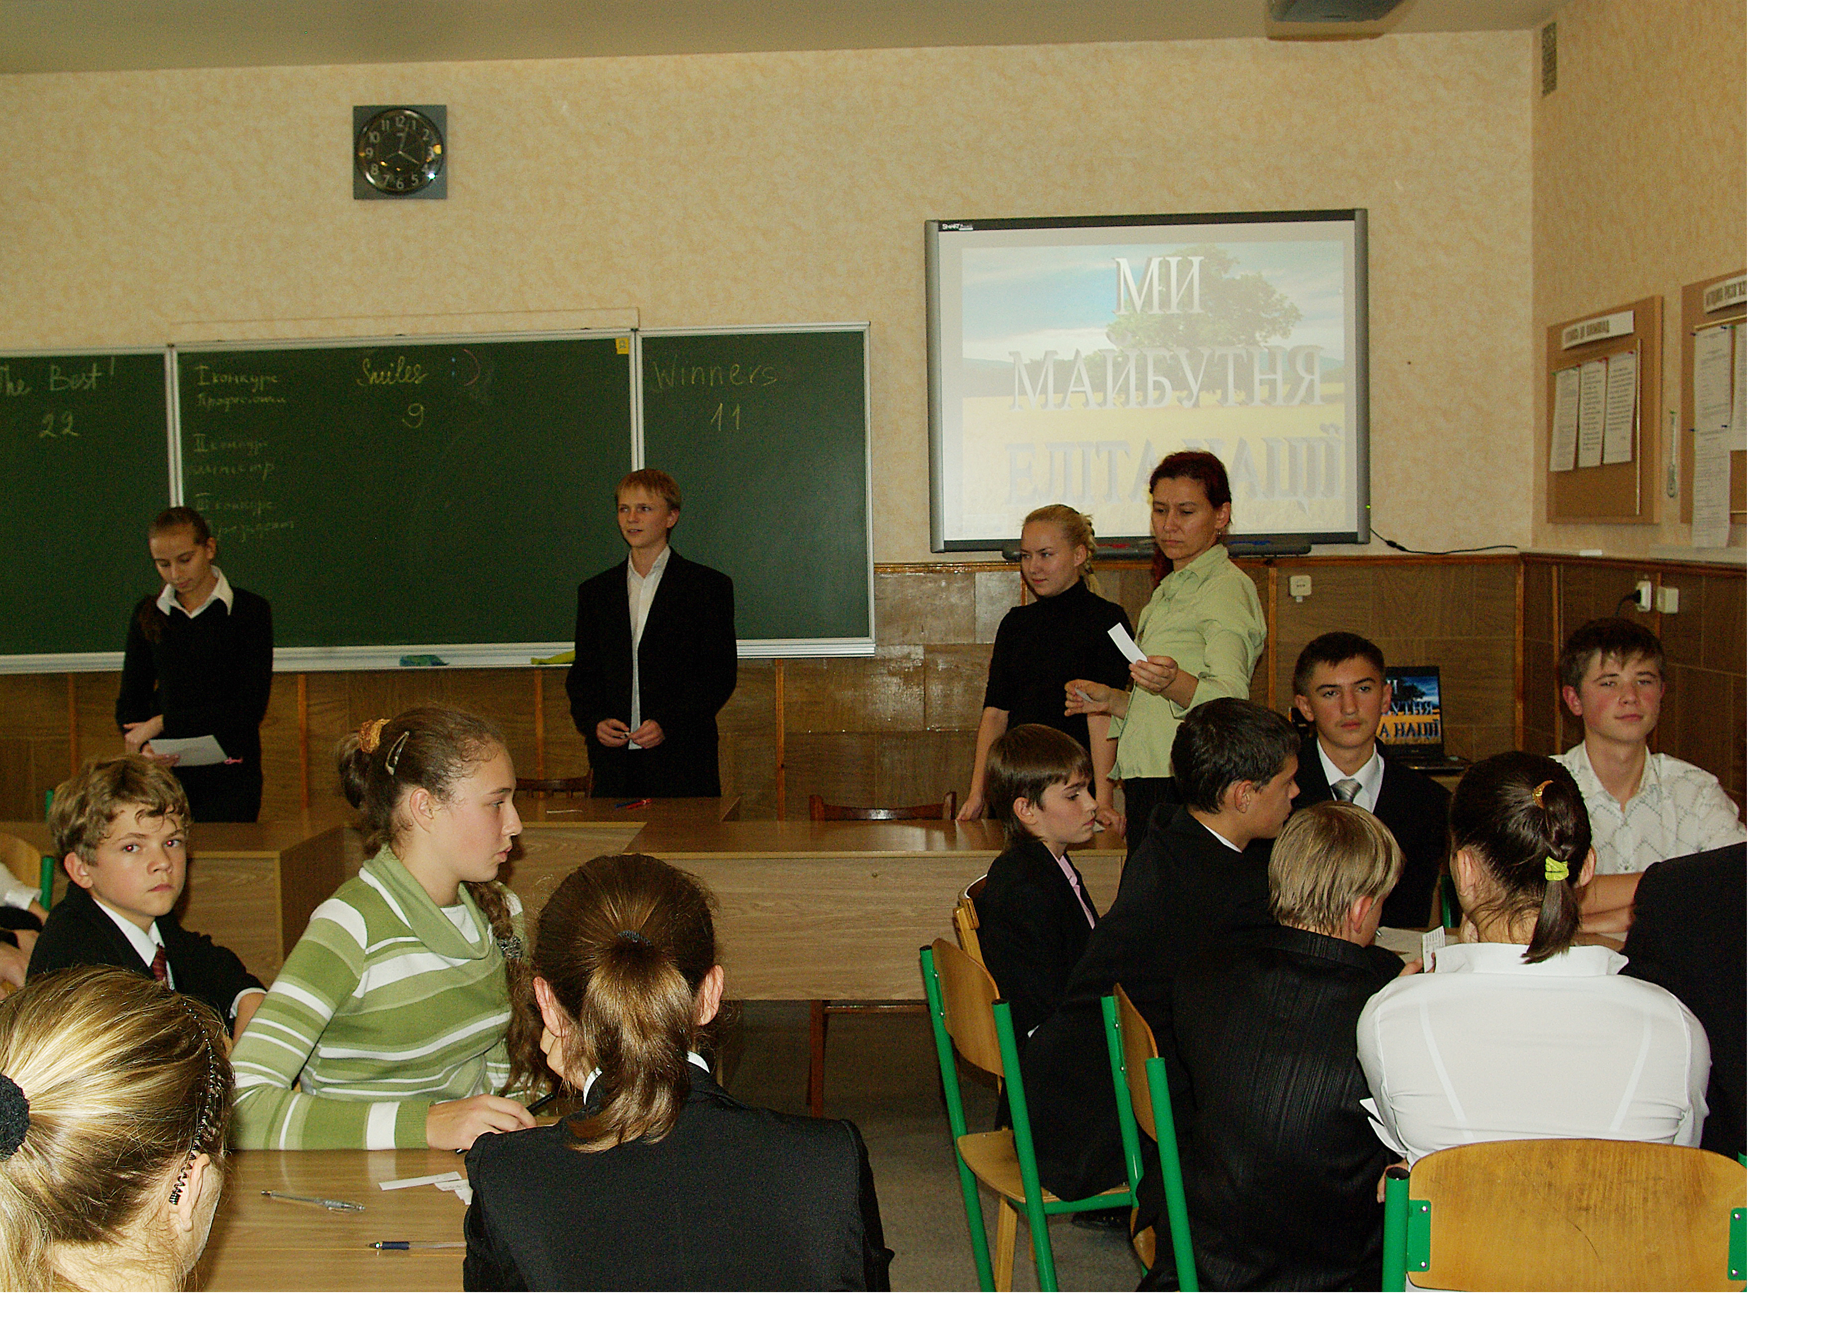
Учень 5. Танець – один з найдавніших і найстаріших інстинктів людства, який з’явився практично разом із потребами в теплі, їжі. Коли людина ще не могла нормально говорити, вона виражала свої відчуття рухами, причому робила це набагато виразніше й зрозуміліше, ніж говорила. Що відрізняє танець від інших рухів? Це звісно ритм. Ритм існував у світі, в природі завжди. Це обертання планети навколо Сонця, Місяця навколо Землі, це зміна пори року, дня і ночі. Танці відображають ритм життя всього народу.

ІІ Конкурс «Міністри» (Додаток 2)
Команди отримують завдання розробити заходи щодо покращання ситуації та розвитку галузі в якій вони збираються працю-вати, та представити свої пропозиції. Оцінюють ко-манди-противники за кож-ний виступ окремо. Після конкурсу передають результати оцінювання економістам з протилежних команд.
Завдання:
Представте свою пропозицію щодо покращання медичного обслуговування населення країни
Подайте свою пропозицію щодо швидшої комп’ютеризації українських шкіл.
Запропонуйте свою програму розвитку туризму в нашій країні.
Які заходи Ви б провели для відродження українського кіно?
Складіть програму відродження та поширення народних хореографічних колективів у нашій країні.

ІІІ Конкурс «Президент»
Капітани команд представляють програм «Як сучасна молодь може впливати на політиків?»
Команди отримують бюлетені з прізвищами капітанів протилежних команд та голосують кожний окремо. Бюлетені підраховують економісти, та передають командам, за капітанів яких віддали голоси члени їх команди.
Економісти підраховують бали та записують на дошці.

Додаток 1
Питання для І конкурсу

Яка система числення застосовується для комп’ютерів: двоїчна чи бінарна? | Як назвати диригента комп’ютерної системи? | Де розташований процесор на материнській чи системній платі?
Чому в гірських районах, навіть у здорових людей з’являється задишка та підвищене серцебиття? | Чому в горах швидко засмагають обличчя? | Чому сильна спека складніше переноситься у вологих та болотистих місцях, ніж у сухих?
Назвіть перший заповідник, який був створений на території України. | Назвіть місто –“українську Венецію». | Як раніше називався Івано-Франківськ.
Кому з українців присвятили свої твори Віктор Гюго, Байрон та О.С.Пушкін, композитори Еміль Неріні та Пурні. | Назвіть кожну з трьох частин поеми Данте «Божествена комедія». | Про що в повісті А.Конан-Дойля «Собака Баскервілей» не було навіть згадки? Це з’явилося лише в радянському кіно та стало основою багатьох анекдотів та пісень.
Перерахувати основні вправи біля палки французькою мовою. | Як перекласти на українську fondu? | Які є музичні розміри?
Додаток 2
Питання для ІІ-ІІІ конкурсу

Представте свою пропозицію щодо покращання медичного обслуговування населення країни. | Дайте свою пропозицію щодо прискорення комп’ютерізації українських шкіл.
Запропонуйте свою програму щодо розвитку туризму в нашій країні. | Які заходи Ви б провели для відродження українського кіно?
Складіть програму відродження та поширення народних хореографічних колективів у нашій країні. | Як сучасна молодь може впливати на політиків?

Відгуки учнів
Манько Євген:
«Так як в нашому віці вже слід задуматись над вибором своєї майбутньої професії, захід, що підготувала для нас Світлана Вікторівна, був дуже доречним. На ньому ми спілкувались, обговорювали проблеми сучасної молоді. Цікаво було дізнатися думку з цього приводу не лиши однолітків, а й вчителів, директора нашого навчального закладу. Дякуємо Світлані Вікторівні за цікавий та пізнавальний захід. Ми навіть не помітили, як швидко минув час!»

